实验一 典型系统的时域响应和稳定性分析

1.1实验目的
1．研究二阶系统的特征参量$(ξ、ω_{n})$对过渡过程的影响。
2．研究二阶对象的三种阻尼比下的响应曲线及系统的稳定性。
1.2实验设备
PC机一台，TDX-ACC教学实验系统一套。
1.3 实验原理及内容
1．典型的二阶系统稳定性分析
（1）结构框图：如图1-1所示。
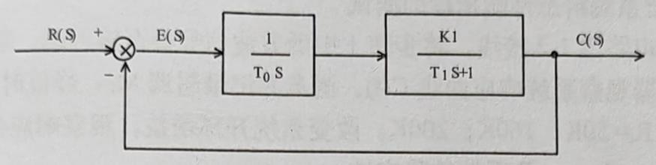
图1-1
（2）对应的模拟电路图：如图1-2所示。
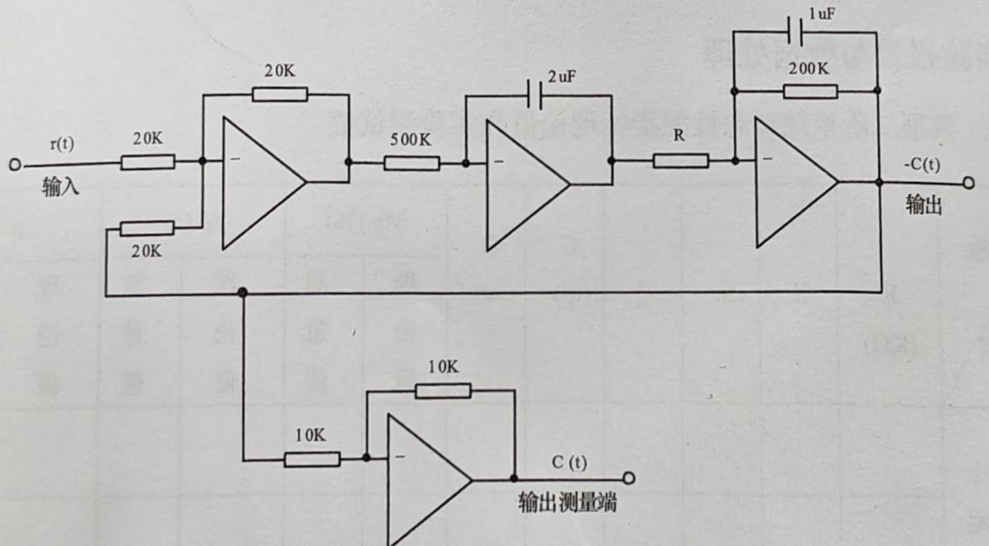

图1-2
（3）理论分析
系统开环传递函数为： $G(S)=\frac{K_{1}}{T_{0}S(T_{1}S+1)}=\frac{K_{1}}{S(T_{1}S+1)}$；开环增益$K=K_{1}/T_{0}$。
（4）实验内容
先算出临界阻尼、欠阻尼、过阻尼时电阻R的理论值，再将理论值应用于模拟电路中，观察二阶系统的动态性能及稳定性，应与理论分析基本吻合。在此实验中（图1-2），

$T_{0}=1s$, ,$T_{1}=0.2s$ $K_{1}=200/R⇒K=200/R$
系统闭环传递函数为： $W(S)=\frac{ω_{n}^{2}}{S^{2}+2ζω_{n}S+ω_{n}^{2}}=\frac{K}{S^{2}+5S+K}$
其中自然振荡角频率： $ω_{n}=\sqrt{\frac{K}{T_{1}}}=10\sqrt{\frac{10}{R}}$ ；阻尼比： $ζ=\frac{5}{2ω_{n}}=\frac{\sqrt{10R}}{40}$。
1.4 实验步骤
1．将信号源单元的${}^{4}ST^{''}$端插针与"S"端插针用“短路块”短接。由于每个运放单元均设置了锁零场效应管，所以运放具有锁零功能。将开关设在“方波”档，分别调节调幅和调频电位器，使得"OUT"端输出的方波幅值为1V，其它参数设置：电压量程全程设置为500mv／格； R=10K或50K时，时间量程设置为500ms／格，周其期=6s;, R=160K或200K时，时间量程设置为1s／格，周期期=11s。
2．典型二阶系统瞬态性能指标的测试
（1）按模拟电路图1-2接线，将步骤1中的方波信号接至输入端，取R=10K。
（2）用示波器观察系统响应曲线C（t），测量并记录超调Mp、峰值时间$t_{p}$和调节时间ts。
（3）分别按R=50K;；160K；200K；改变系统开环增益，观察响应曲线C（t），，测量并记录性能指标Mp、tp和ts，及系统的稳定性。
（4）U盘拷贝实验数据，并将测量值和计算值进行比较（实验前必须按公式计算出）。将实验结果填入表1-1中。
1.5 实验报告与数据处理
1．典型二阶系统瞬态性能指标理论值和实验测试值

参数  项目 | R  (KΩ) | K | on | ξ | C  (tp) | C  (00) | Mp(%) |  | tp(s) |  | ts(s)
 |  |  |  |  |  |  | 理  论  值 | 测  量  值 | 理  论  值 | 测  量  值 | 理  论  值 | 测  量  值
$0<ξ<1$欠阻尼
$ξ=1$临界阻尼
ξ>1过阻尼

其中0<ζ<1欠阻尼时：
$Mp=e^{-Gπ}\sqrt{1-ξ^{2}}$ $t_{p}=\frac{π}{ω_{n}\sqrt{1-ζ^{2}}},t_{s}=\frac{4}{ζω_{n}},$ $C(t_{p})=1+e^{-ξπ}\sqrt{1-ξ^{2}}。$

2、通过实验数据分析二阶系统三种阻尼的稳、快、准性能。
实验二 线性系统的校正

2.1 实验目的
1．掌握系统校正的方法，重点了解串联校正。
2．根据期望的时域性能指标推导出二阶系统的串联校正环节的传递函数。
2.2 实验设备
PC机一台，TDX-ACC教学实验系统一套。
2.3 实验原理及内容
所谓校正就是指在系统中加入一些机构或装置（其参数可以根据需要而调整），使系统特性发生变化，从而满足系统的各项性能指标。按校正装置在系统中的连接方式，可分为：串联校正、反馈校正和复合控制校正三种。串联校正是在主反馈回路之内采用的校正方式，串联校正装置串联在前向通路上，一般接在误差检测点之后和放大器之前。本次实验主要介绍串联校正方法。
1．原系统的结构框图及性能指标
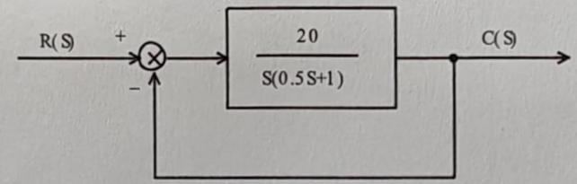
图2-1
对应的模拟电路图
500K
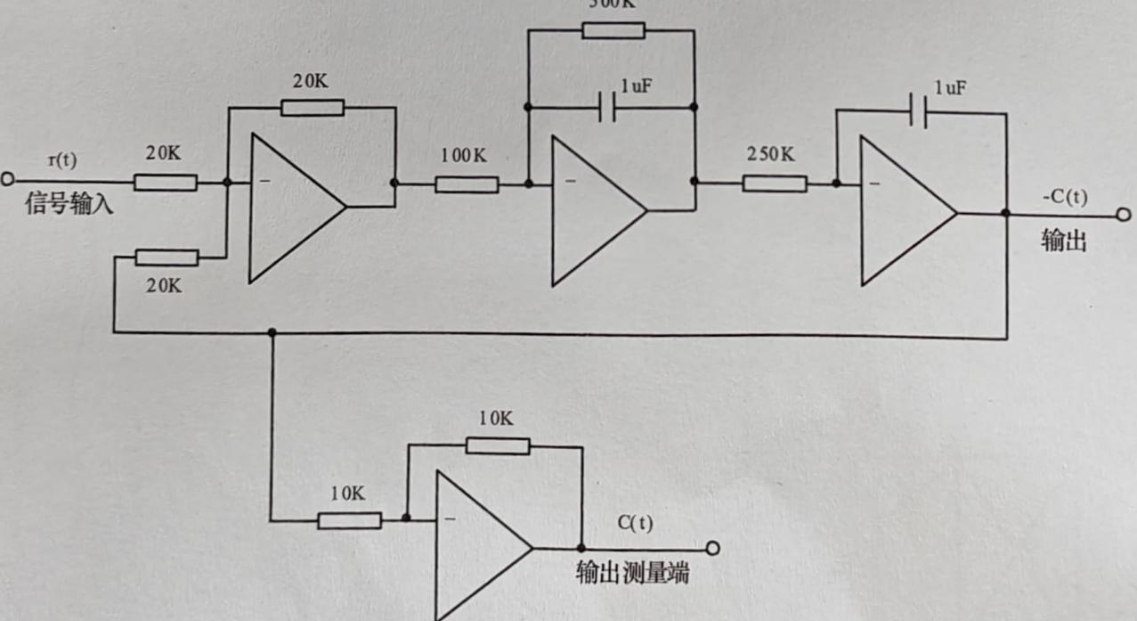

图2-2
由图可知系统开环传函： $G(S)=\frac{20}{S(0.5S+1)},$，系统闭环传函： $W(S)=\frac{40}{S^{2}+2S+40}$
系统的特征参量： $ω_{n}=6.32,ξ=0.158$
系统的性能指标： $M_{p}=60\%,$ts=4s，静态误差系数$K_{V}=20$(1/s)

2．期望校正后系统的性能指标
要求采用串联校正的方法，使系统满足下述性能指标：$M_{p}≤25\%,$ts≤1s，静态误差系数$K_{V}≥20$(1/s)

3．串联校正环节的理论推导
由公式$M_{p}=e^{-ξπ}/\sqrt{1-ξ^{2}}≤25\%,t_{s}=\frac{4}{ξω_{n}}≤1s$得：ξ≥0.4,$ω_{n}≥10,$，设校正后的系统开环传函为：$G(S)=\frac{K}{S(TS+1)}$，由期望值得：$e_{ss}=\lim_{s→0}SG(S)=\lim_{s→0}\frac{K}{TS+1}≥20,$，则K≥20。校正后系统的闭环传函为：
$W(S)=\frac{20/T}{S^{2}+\frac{1}{T}S+\frac{20}{T}}$.$ω_{n}^{2}=20/T,ξ=\frac{1}{2ω_{n}T}=\frac{1}{4\sqrt{5T}};$
取ξ=0.5，则T=0.05s.$ω_{n}=20$满足$ω_{n}≥10$，得校正后开环传函为： $G(S)=\frac{20}{S(0.05S+1)}$因为原系统开环传函为： $G(S)=\frac{20}{S(0.5S+1)}$，且采用串联校正，所以串联校正环节的传函为：$G_{C}=\frac{0.5S+1}{0.05S+1}$，加校正环节后的系统结构框图为：
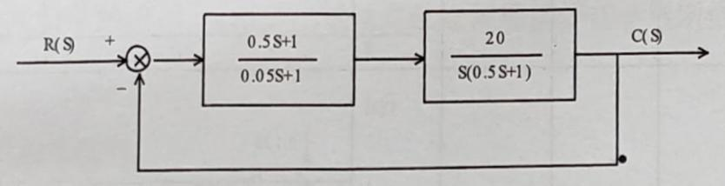
图2-3

对应的模拟电路图：见图2-4
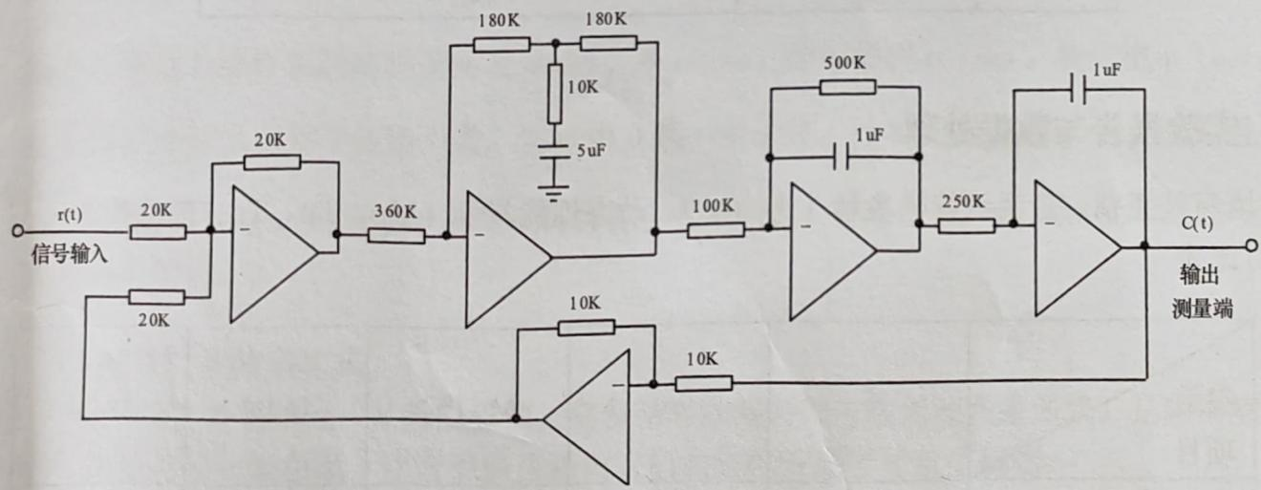
图2-4

2.4 实验步骤
1．将信号源单元的“ST”端插针与"S"端插针用“短路块”短接。由于每个运放单元均设置了锁零场效应管，所以运放具有锁零功能。将开关设在“方波”档，分别调节调幅和调频电位器，使得“OUT”端输出的方波幅值为1V，其他参数设置：电压量程全程设置为500mv／格；校正前，时间量程设置为1s／格，周期＝11s；校正后，时间量程设置为200ms／格，周期＝2s。

- 测量原系统的性能指标
- （1）按图2-2接线。将步骤1中的方波信号加至输入端。
0
0 0.42s t
（2）用示波器的“CH1”和“CH2”表笔测量输入端和输出端。计算响应曲线的超调量Mp和调节时间ts。

3．测量校正系统的性能指标。
（1）按图2-4接线。将步骤1中的方波信号加至输入端。
（2）用示波器的“CH1”和“CH2”表笔测量输入端和输出端。计算响应曲线的超调量Mp和调节时间ts，是否达到期望值，若未达到，请仔细检查接线（包括阻容值）。
2.5 实验现象分析：下面列出未校正和校正后系统的动态性能指标（参考值，以实际输出为准）。

参数  项目 | Mp(%) | ts (s) | 响应曲线
未校正 | 60 | 4 | $$C(t)$$  1 | 0.6  4s t
校正后 | 12.5 | 0.42 | C(1)  $$0.125$$  1

2.6 实验报告与数据处理
1、填写校正前、后系统特征参量（ξ、$ω_{n}$）、动态性能指标（Mp、Tp、Ts）理论值和实测值对比表

参数  项目 |  | ξ | $$ω_{n}$$ | Mp(%) | tp (s) | ts (s)
校正前 | 计算值
 | 实测值
校正后 | 计算值
 | 实测值

2、分析串联校正对控制系统时域性能的影响。
实验三 线性系统的频率响应分析
3.1 实验目的
1．掌握波特图的绘制方法及由波特图来确定系统开环传函。
2．掌握实验方法测量系统的波特图。
3.2 实验设备
PC机一台，TDX-ACC教学实验系统一套。
3.3 实验原理及内容
（一）.实验原理
1．频率特性
当输入正弦信号时，线性系统的稳态响应具有随频率（ω由0变至ω）而变化的特性。频率响应法的基本思想是：尽管控制系统的输入信号不是正弦函数，而是其它形式的周期函数或非周期函数，但是，实际上的周期信号，都能满足狄利克莱条件，可以用富氏级数展开为各种谐波分量；而非周期信号也可以使用富氏积分表示为连续的频谱函数。因此，根据控制系统对正弦输入信号的响应，可推算出系统在任意周期信号或非周期信号作用下的运动情况。

2．线性系统的频率特性
系统的正弦稳态响应具有和正弦输入信号的幅值比|Φ(jω)|和相位差∠Φ(jω)随角频率（ω由0变到00）变化的特性。而幅值比|Φ(jω)和相位差<Φ(jω)恰好是函数Φ(jω)的模和幅角。所以只要把系统的传递函数Φ(s)，令s=jω，即可得到 0(jω)。我们把Φ(jω)称为(C 系统的频率特性或频率传递函数。当ω由0到o变化时，|Φ(jω)|随频率ω的变化特性成为幅频特性，∠Φ(jω)随频率ω的变化特性称为相频特性。幅频特性和相频特性结合在一起时称为频率特性。

3．频率特性的表达式
（1）对数频率特性：又称波特图，它包括对数幅频和对数相频两条曲线，是频率响应法中广泛使用的一组曲线。这两组曲线连同它们的坐标组成了对数坐标图。
对数频率特性图的优点：
① 它把各串联环节幅值的乘除化为加减运算，简化了开环频率特性的计算与作图。
②利用渐近直线来绘制近似的对数幅频特性曲线，而且对数相频特性曲线具有奇对称于转折频率点的性质，这些可使作图大为简化。
③通过对数的表达式，可以在一张图上既能绘制出频率特性的中、高频率特性，又能清晰地画出其低频特性。
（2）极坐标图（或称为奈奎斯特图）
（3）对数幅相图（或称为尼柯尔斯图）
本次实验中，采用对数频率特性图来进行频域响应的分析研究。
（二）实验内容
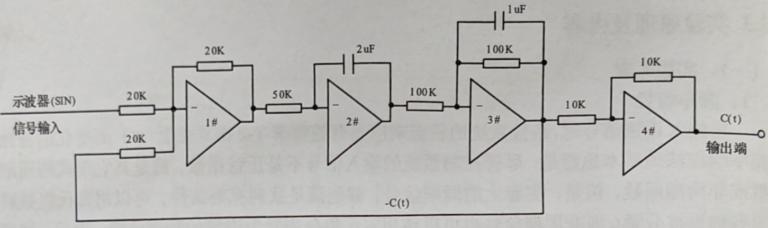
本次实验利用实验系统提供的频率特性测分析功能进行测试，画出对象波特图和极坐标图。
1．实验对象的结构框图
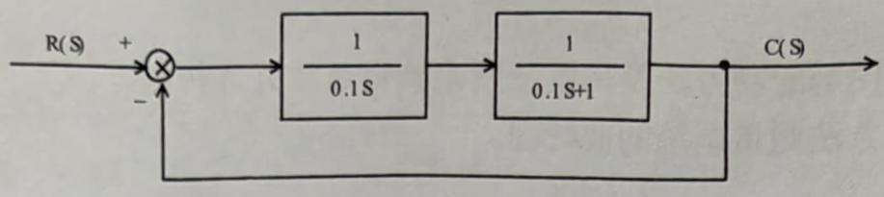
图3-1
2．模拟电路图

。

图3-2

开环传函为： $G(S)=\frac{1}{0.1S(0.1S+1)},$
闭环传函： $Φ(S)=\frac{1}{0.01S^{2}+0.1S+1}=\frac{100}{S^{2}+10S+100},$

得转折频率ω=10(rad/s)，阻尼比ξ=0.5。

3.4 实验步骤
此次实验，采用直接测量方法测量对象的闭环频率特性及间接测量方法测量对象的频率特性。
1．实验接线：按模拟电路图3-2接线，将信号源单元的“ST”插针与“S”插针断开，将“ST”插针与“${}^{''}+5V$”插针用短路块短接。信号输入由信号源正弦波提供，幅值设为3V。

2．直接测量方法（测对象的闭环频率特性）
（1）“CH1”路表笔插至图3-2中的信号输入端。“CH2”路测量图3-2中的4＃运放输出端。
（2）进入“频率特性分析”界面，调节正弦波频率（如下表所示），将其接到图3-2中信号输入端。

频率  (f) | 角频率  (aFreg) | 增益（Gain） |  | 相移（phase）
 |  | 直接 | 间接 | 直接 | 间接
0.1Hz | 0.628
0.5Hz | 3.14
1.0Hz | 6.28
1.5Hz | 9.42
2.0Hz | 12.56
3.0Hz | 18.84
5.0Hz | 31.4
10Hz | 62.8

（3）在每一个频率测量点，需要移动游标，将两路游标同时放置在两路信号的相邻的波峰（波谷）处，或零点处，来确定两路信号的相位偏移。两路信号的幅值系统将自动读出。按输入，录入数据。重复操作（3），直到所有参数测量完毕。
（4）待所有参数测量完毕后，点击“B”按钮，弹出波特图窗口，观察所测得的波特图，该图由若干点构成，幅频和相频上同一角频率下两个点对应一组参数下的测量结果。
（5）若对某些测量点不满意，可点击“返回”清除后重新输入，直到达到满意的效果。点击“P”按钮，弹出极坐标图窗口。B+P+4
3．间接测量方法：（测对象的开环频率特性）
将示波器的“CH1”接至1＃运放的输出端，“CH2”接至3＃运放的输出端。可参考直接测量法第（2）、（3）、（4）、（5）步，完成波特图的绘制。

4．注意：
（1）测量过程中要去除运放本身的反相的作用，即保持两路测量点的相位关系与运放无关，所以在测量过程中可能要适当加入反相器，滤除由运放所导致的相位问题。
（2）测量过程中，可能会由于所测信号幅值衰减太大，信号很难读出，须放大，若放大的比例系数不合适，会导致测量误差较大。所以要适当地调整误差或反馈比例系数。

3.5实验报告与数据处理
1．根据波登图作出响应曲线渐近线，推导实验系统传递函数。
2．根据极坐标图，试用奈奎斯特稳定判据分析系统的稳定性（选做）。
实验四 模拟 PID 闭环温度控制系统的设计和实现

4.1 实验目的
1．了解模拟PID 闭环控制系统的各部分构成。
2．掌握模拟PID 调节器的设计和参数调整的方法。

4.2 实验设备
PC机一台，TDX-ACC教学实验系统一套。

4.3 实验原理及内容
1．模拟PID 闭环温度控制系统框图：如图4-1所示。
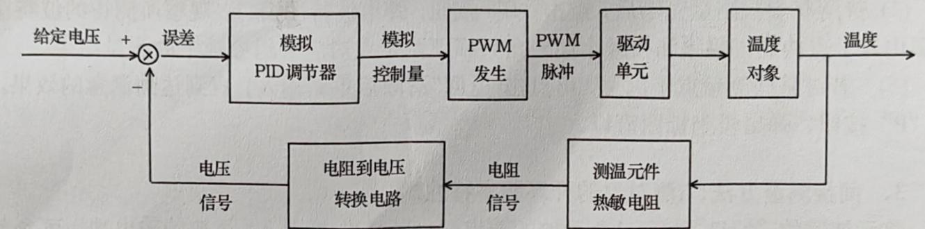

图4-1
本实验采用模拟PID调节器、PWM发生环节、驱动电路、测温元件、转换电路等构成闭环温控系统。首先由给定电压与反馈值相减形成偏差，对偏差再进行PID调节，PID调节器的输出经PWM发生器转换成脉宽调制的脉冲输出，经驱动加至温度单元的控制端，控制加热；而另一方面，温度单元中的测温元件热敏电阻将温度变化转变成电阻值的变化，再由分压电路将电阻信号转换成电压信号形成反馈值。这里给定电压和温度之间是有一一对应关系的，PID调节器的参数调整的目标是使温度单元的温度以最快的速度、最小的超调达到给定电压所对应的温度。温度和电压的对应关系可参见表4-1。

1．控制系统的模拟电路图：见图4-2
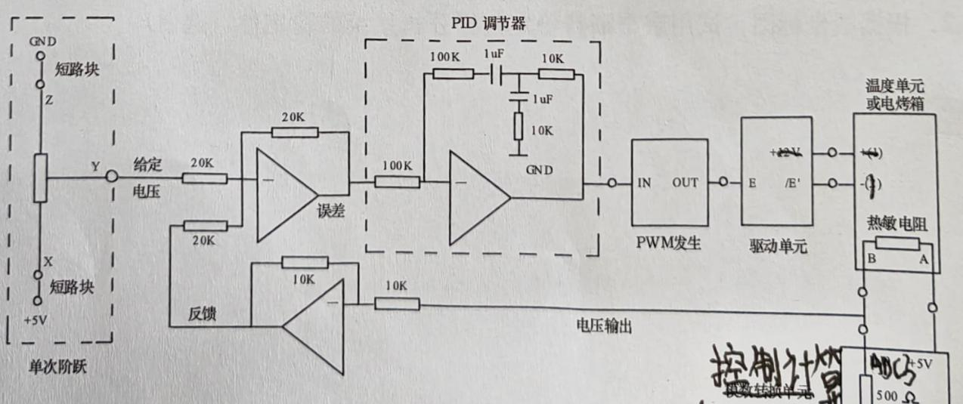
机及其接
图4-2 啴元
4.4 实验步骤
1．实验接线
（1）将信号源单元的${}^{''}ST^{''}$端插针与${}^{a}+5V^{n}$端插针用“短路块”短接。
（2）按图4-2接线，参照表4-1中的温度和电压关系选好给定的电压。仔细检查接线确定无误后开启设备电源。
注意：当选择温度单元作为实验对象时，给定电压一般不高于0.8V（PID调节器的比例系数为1时），对应温度值大约为70℃左右。否则温度单元过热，可能会导致元件损坏。这里当PWM发生单元的输入电压为1.2V～3.4V时将产生PWM脉冲输出，且输入电压和脉冲的宽度成正比。当输入小于1.2V时PWM输出为零电平，当输入大于3.4V时PWM输出为高电平。

2．观察控制的效果
（1）用示波器的“CH1”和“CH2”路表笔分别测给定电压和电压输出端，运行示波器可观察给定电压和反馈电压的关系，应符合PID控制器的规律。当反馈远小于给定时，PWM 脉冲的电平宽度较大，加热的时间长；当反馈接近给定时，PWM脉冲的电平宽度减小，加热的时间也在减小；当反馈超出给定，PWM脉冲的电平宽度较小，加热的时间将变的很短，直到PWM脉冲的电平宽度为零，停止加热。
（2）烤箱温度值可由温度计读出。系统上电运行后，可通过对温度上升情况的观察，再根据PID调节器的控制规律，适当调整P、I、D三项参数，即通过修改阻容值来达到修改比例、积分、微分值的作用，使系统能达到一个较好的效果。PID调节器的模拟电路图见图4-2
PID调节器的输出响应为： $U_{o}(t)=T_{d}δ(t)+K_{p}+\frac{1}{T_{i}}t$
其中δ（t）为单位脉冲函数， $K_{p}=\frac{R_{1}}{R_{0}}$ $T_{i}=R_{0}C_{1};T_{d}=\frac{R_{1}R_{2}C_{2}}{R_{0}}$
此次实验取$R_{0}=R_{1}=100K$,$R_{2}=R_{3}=10K;C_{1}=C_{2}=1uF$
=

4.5 实验参考
以上实验均在室温 16℃条件进行的，下表列出实验前所测温度单元温度与电压的对应关系，仅供参考。

表4-1

温度值（℃） | 电压值（V） | 温度值（℃） | 电压值（V） | 温度值（℃） | 电压值（V） | 温度值（℃） | 电压值（V）
230 | 4.16 | 174 | 3,28 | 118 | 1.79 | 62 | 0.62
229 | 4.15 | 173 | 3.27 | 117 | 1.76 | 61 | 0.61
228 | 4.14 | 172 | 3.25 | 116 | 1.73 | 60 | 0.61
227 | 4.13 | 171 | 3.24 | 115 | 1.70 | 59 | 0.60
226 | 4.12 | 170 | 3.22 | 114 | 1.66 | 58 | 0.59
225 | 4.10 | 169 | 3.20 | 113 | 1.63 | 57 | 0.58
224 | 4.09 | 168 | 3.18 | 112 | 1.59 | 56 | 0.57

实验五 直流电机闭环调速控制系统设计和实现

5.1 实验目的
1．了解闭环调速控制系统的构成。
2．熟悉PID控制规律，并且用算法实现。

5.2 实验设备
PC机一台，TDX-ACC实验系统一套，STM32 控制机一块
5.3 实验原理
这是一个典型的直流电机调速实验的系统方框图：
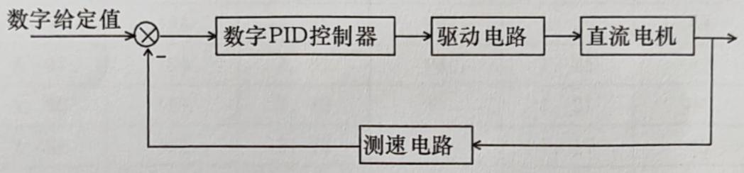
图5-1
根据上述系统方框图，硬件线路图可设计如下，图中画“。”的线需学生自行接好。
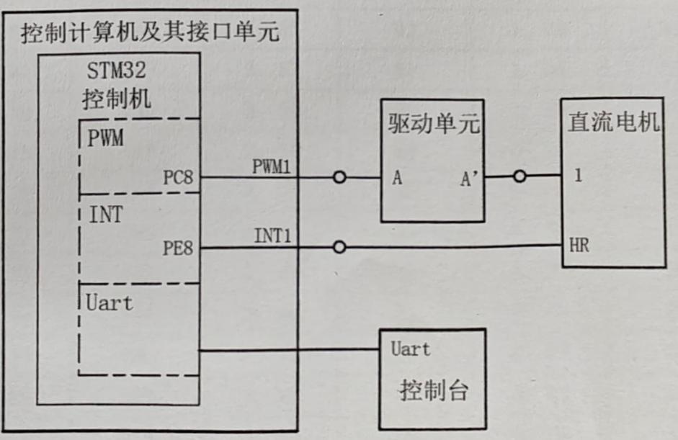
图5-2

上图中，“PWM1”表示STM32的管脚PC8，输出PWM 脉冲经驱动后控制直流电机，“INT1”表示STM32的外部中断1，用作测速中断。
实验中，“PWM1”产生PMW 脉宽调制信号，构成系统的控制量，经驱动电路驱动后控制电机运转。霍尔测速元件输出的脉冲信号记录电机转速构成反馈量。在参数给定情况下，经PID运算，电机可在控制量作用下，按给定转速闭环运转。系统定时器定时1ms，作为系统采样基准时钟；测速中断用于测量电机转速。
直流电机闭环调速控制系统实验的参考程序流程图如下：
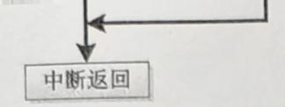

本系统提供有一个开放的控制台，通过编程，控制台可以实时控制实验系统的启动／停止、实时修改控制参数、实时观测实验系统的输出响应波形等，STM32控制机是通过内部串口与控制台相连接的，控制台编程接口说明如下：
串口设置：波特率9600，停止位1，无奇偶校验位。
接收命令：
0x60：启动命令，接收0x60，表示控制台请求程序启动；
0x61：停止命令，接收0x61，表示控制台请求程序停止，并不再发送数据；
0x62：参数P1设置命令，后面跟随一个16位的参数，参数先低字节，后高字节；
0x63：参数P2设置命令，后面跟随一个16位的参数，参数先低字节，后高字节；
0x64：参数P3设置命令，后面跟随一个16位的参数，参数先低字节，后高字节；
0x65：参数P4设置命令，后面跟随一个16位的参数，参数先低字节，后高字节；
发送参数：
发送参数时，如发送参数P1的值给控制台，格2式为PA1＋参数，参数先发低字节，再发高字节，其他几个参数相似，需要改变1为2或3或4，用户可在联机软件或者集成分析仪器的控制台界面修改对应参数，观察实验现象；
连续发送实验数据：
发送数据帧头部TS＋采样周期＋连续数据，采样周期为实验中数据，连续数据按先后顺序分别为：SPEC、YK、CK，三个数据循环发送，控制台收到数据后会以波形的形式进行显示，每个数据大小为8位。
实验程序：请参照例程文件“桌面＼直流电机闭环调速控制系统设计和实现＼ZLDJKZ”文件夹下的工程文件。

5.4 实验步骤
1．参照图5-3的流程图，编写实验程序，编译、链接。
2．按图5-2接线，本实验中需要观察的给定（SPEC）、反馈（YK）和控制量（CK）的跟踪曲线，通过STM32控制机的内部串口发送给测量仪器，再由测量仪器的控制台显示出来。检查无误后开启设备电源。电机转速与电压值的换算比率默认约为58.5mV／转，具体比率可参考程序或自己设置。
3．点击“算”图标，下载运行程序，打开控制台界面，点击“运行”按钮，观察电机转速，记录超调、峰值时间和过渡时间，分析其响应特性。
4．若不满意，根据实验现象，在控制台界面改变参数：积分分离值 Iband（30／0）、比例系数 KPP、积分系数 KII、微分系数KDD，重新运行控制台，并记下此时的响应曲线。选择一组较好的控制参数并记录下来。

参数项目 | IBAND | KPP | KII | KDD | 超调Mp | 峰值时间tp | 稳定时间ts  $$Δ≤5\%$$
1：例程中参数响应特性 | 30 | 2 | 180 | 80
2：去掉IBAND | 0 | 2 | 180 | 80
3：调整KPP | 30 |  | 180 | 80
4：调整KII | 30 | 2 |  | 80
5：调整KDD | 30 | 2 | 180
6：PID组合调整出  一组较好参数＊ | 30
＊通过PID参数设置后系统输出衰减振荡曲线
$Mp<25\%$或$ts<4.8$

5．注意：在程序调试过程中，有可能随时停止程序运行，此时 PWM1 的状态应保持上次的状态。当PWM1为1时，直流电机将停止转动；当PWM1为0时，直流电机将全速转动，如果长时间让直流电机全速转动，可能会导致电机单元出现故障，所以在停止程序运行时，最好将连接PWM1的排线拔掉或按系统复位键。
5.5 实验报告及数据处理
对比不同参数下系统波形，分析各参数（P、I、D）对系统性能的影响（打印响应曲线，标出控制系数KPP、KII、KDD）

